Концерт «Здесь Родины моей начало»,
посвященный Дням малых хуторов Нововысоченский, Тауруп I, Тауруп – II.

Муниципальным учреждением культуры «ДК х. Средние Чубурки «Победа» проводились мероприятия, посвящённые «Дню малых хуторов» .
14 мая 2022г. в 13– 00 состоялся концерт в хуторе Нововысочинский. Концерт проходил во дворе бывшей школы №8, так же на концерт были приглашены жители хутора Водянский, находящегося на соседней улице Краснодарской, от администрации Среднечубуркского с/п. присутствовал глава Чермонтеев Леонид Владимирович. На концерте присутствовало 27 жителей этих хуторов. Программа подготовлена и проведена силами ДК «Победа».
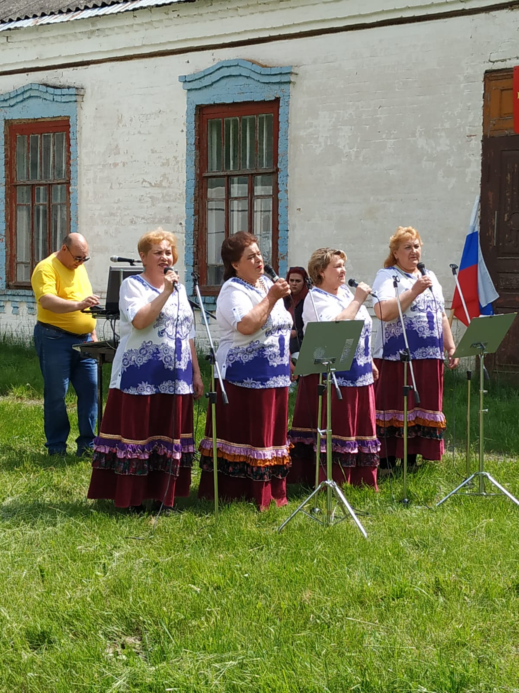
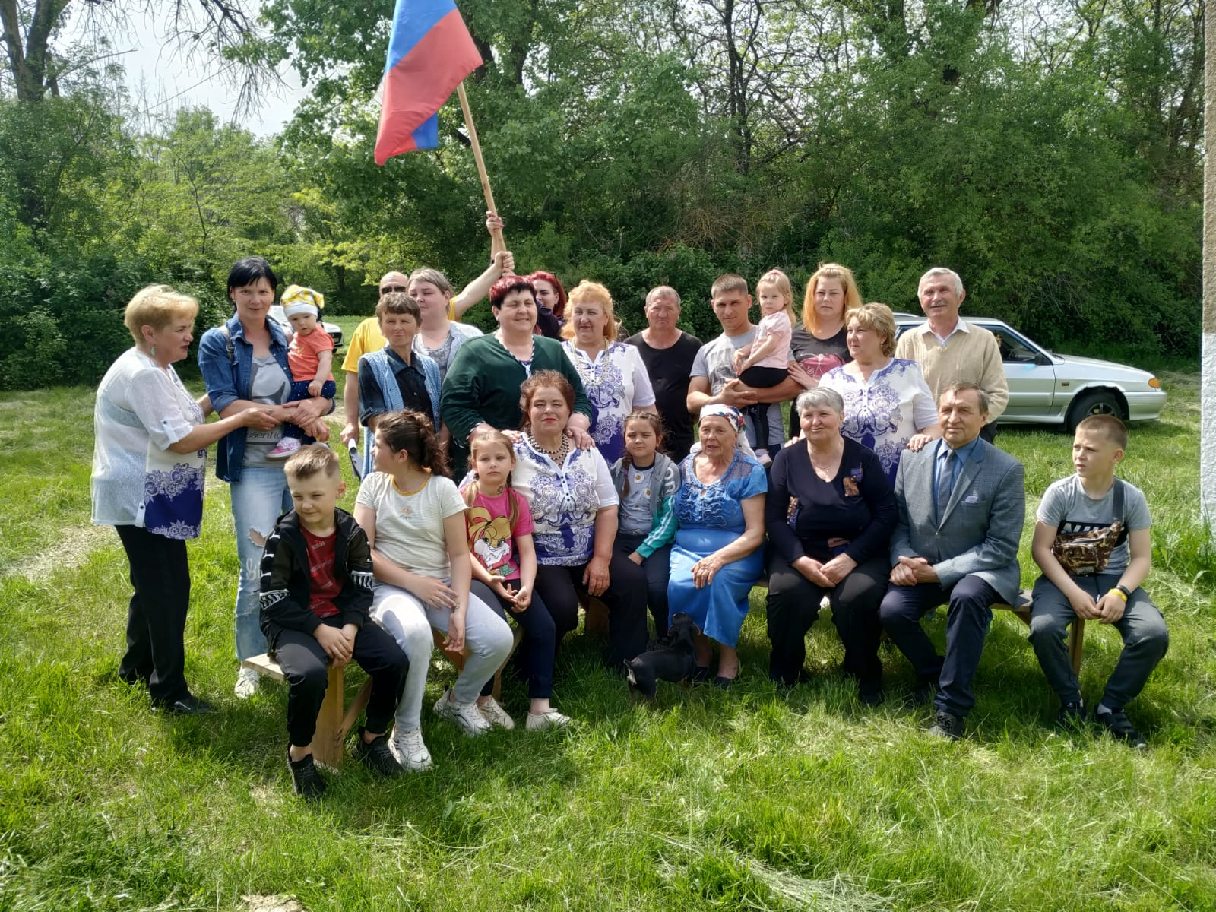
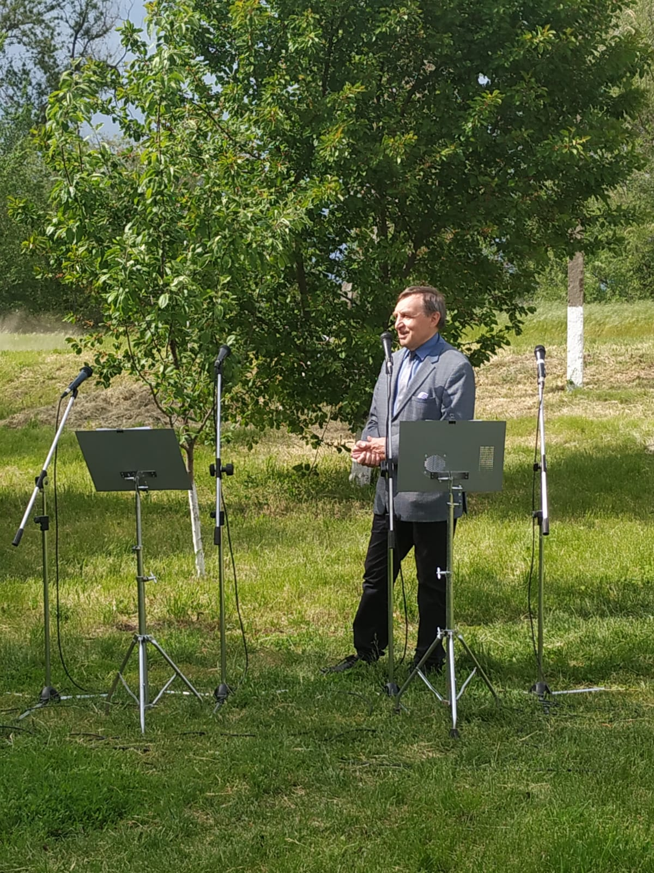
14 мая 2022г. в 15 – 00 состоялся концерт в хуторе «Тауруп Первый» Концерт проходил около частного дома по ул. Космонавтов 69, там же была выставка местных умельцев по вязанию. От администрации Среднечубуркского с/п. глава Чермонтеев Леонид Владимирович поздравил всех с праздником. Пожелал крепкого здоровья, мирного мира над головой. На концерте присутствовало жителей этого хутора. 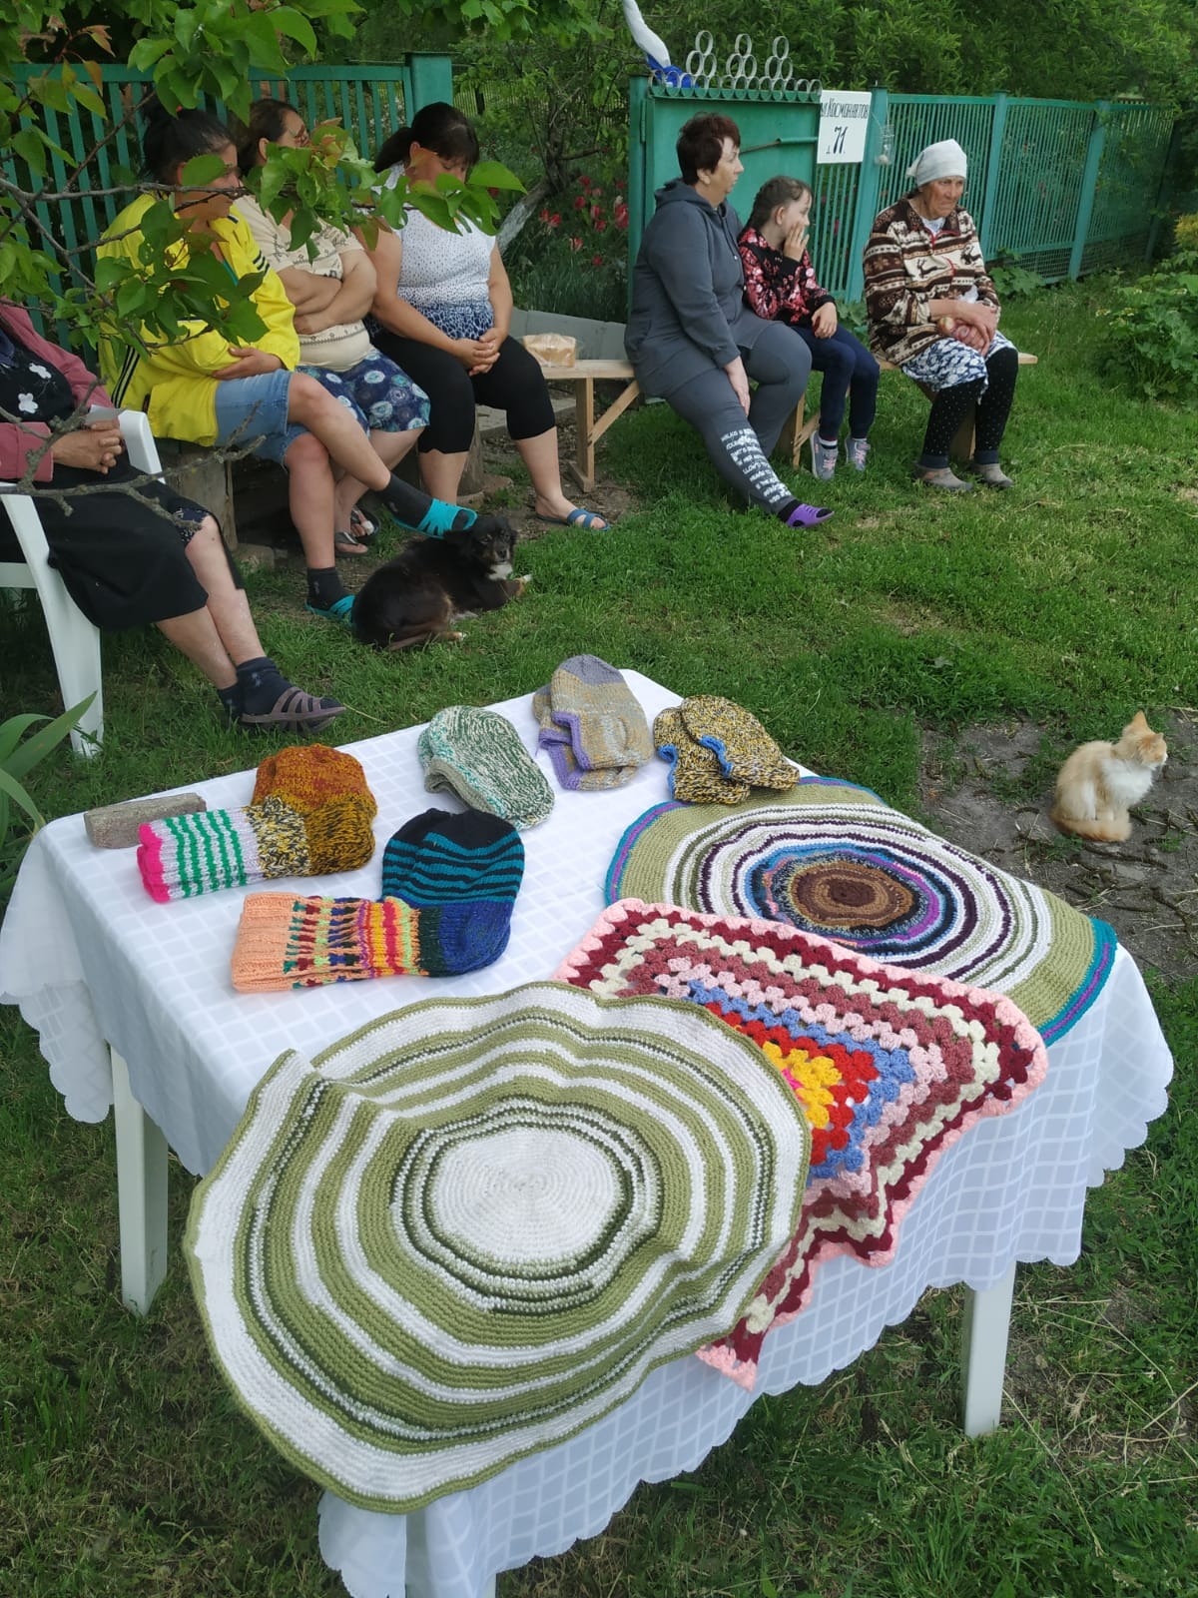

14 мая 2022г. в 17 – 00 праздничная программа состоялась в хуторе Тауруп Второй. Концерт проходил возле дома 29 по ул.Олимпийской. Глава Чермонтеев Леонид Владимирович произнес торжественную речь и пожелал хорошего настроения, здоровья. На концерте присутствовало 15 жителей этого хутора. Праздничная программа МУК «ДК х.Средние Чубурки «Победа» подняла настроение жителям хутора, не смотря на испортившуюся погоду Все ушли с хорошим настроением.
